日常需求设计文档
文件编号：
需求编号 |  | 平台负责人 |  |  | 张韬
需求名称 | 贷后系统归属机构调整和贷后管理人相关需求
涉及业务测试渠道 | □柜面 □自助 □电子 □消费POS  R其他（押品系统、进件系统）
待调查队列分发功能相关表修改：
（1）RMAS_LOAN_MAIN新增字段：调查机构、调查人、复核人、复核发起时间、复核完成时间、分发人、分发时间 、移除原因、原授信额度、最近审批节点、下一审批节点

待调查队列分发功能（分发至代后管理岗）-单笔分发操作：
- 添加待调查队列分发按钮；
- 添加待调查队列分发按钮菜单资源；

待调查队列分发功能（分发至代后管理岗）-批量分发操作：
（1）添加待调查队列分发按钮；
（2）添加待调查队列分发按钮菜单资源。
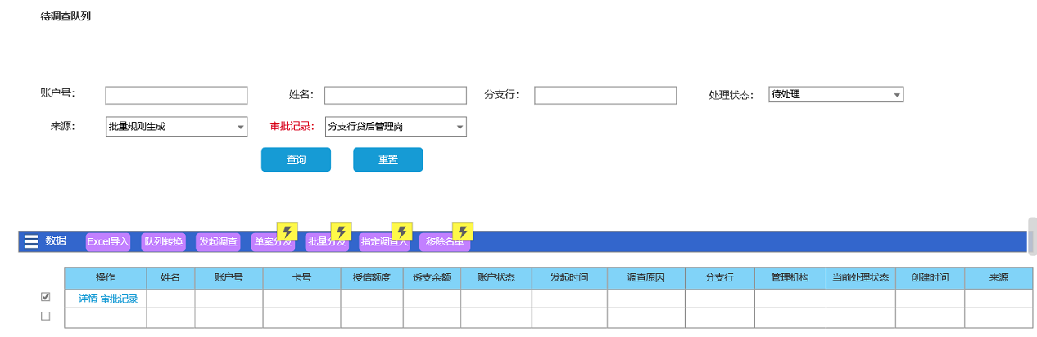
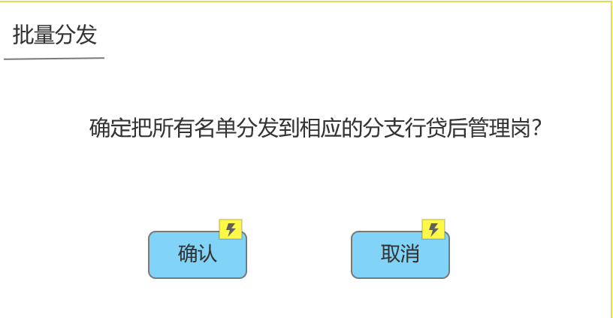
待调查队列分发功能（总行分发至贷后管理岗）-查询：
（1）总行可查询所有数据，添加调查人，调查机构字段显示；

待调查队列分发功能（贷后管理岗指定调查人）-指定操作：
（1）添加待调查队列指定调查人按钮；
（2）添加待调查队列指定调查人按钮菜单资源。
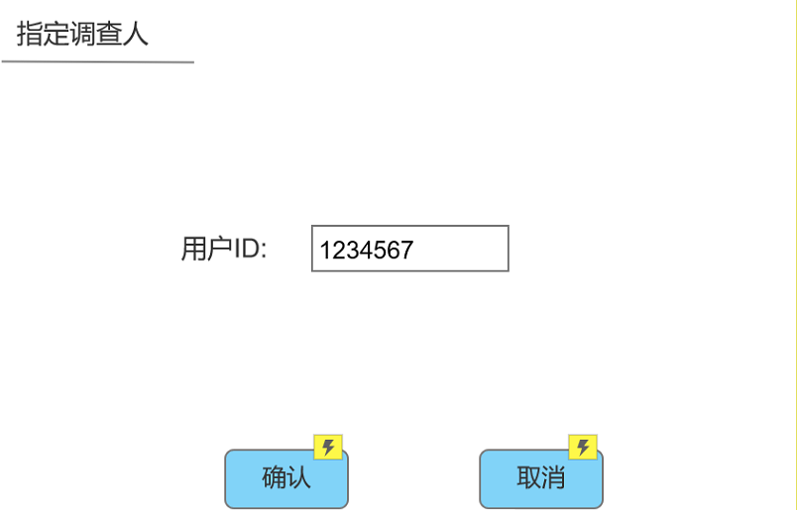
待调查队列分发功能（贷后管理岗指定调查人）-查询：
（1）名单分配至该调查人名下，除该调查人外的同级用户（非总行与分支行权限用户）不可查询该调查客户名单；

待调查队列分发功能（总行案件转入分支行）-转入操作：
（1）添加待调查队列转入分支行按钮；
（2）添加待调查队列转入分支行按钮菜单资源。
待调查队列分发功能（总行案件转入分支行）-查询：
- 分支行可查询总行转入对应分支行案件；

预警队列移除功能-移除操作：
（1）添加预警队列移除按钮；
（2）添加预警队列移除按钮菜单资源。
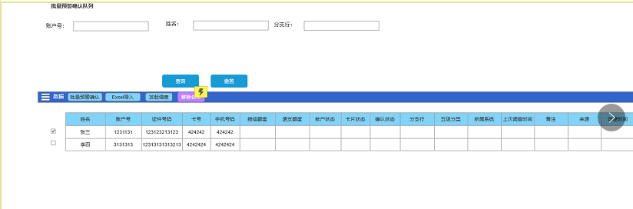
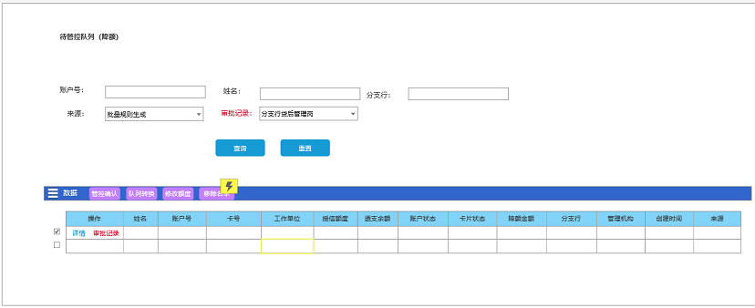
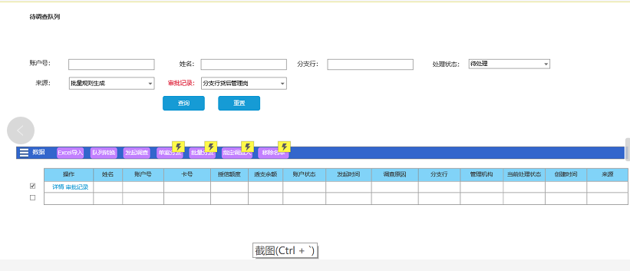
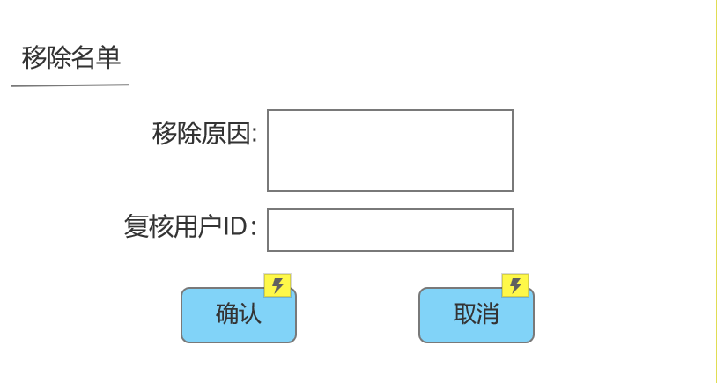
预警队列移除功能（移除调查队列）-查询：
（1）查询条件：账户号、姓名、分支行、来源、状态。
（2）显示内容：账户号、姓名、卡号、授信额度、账户状态、透支余额、发起时间、调查原因、分支行、管理机构、创建时间、来源、移除原因。
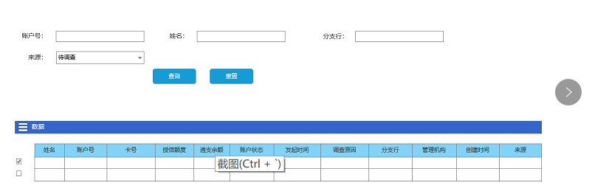
预警队列移除功能（移除调查队列）-复核操作：
（1）添加预警队列移除复核按钮；
（2）添加预警队列移除复核按钮菜单资源。

预警队列移除功能（移除记录表新增）：
（1）新建 移除记录表 字段：移除发起人，移除发起时间，移除复核时间，移除结果，移除原因，移除复核人。

预警队列移除功能（移除记录队列）-查询：
（1）添加预警队列移除记录队列菜单资源。
流程变更相关表RMAS_PROCESS_JOIN修改：
（1）修改RMAS_PROCESS_JOIN表 新增字段：原授信额度、流程发起人、流程开始节点、流程结束节点、审批等级、是否优质、关联表名

表RMAS_PROCESS_JOIN修改流程保存逻辑修改：
（1）将新增字段数据在流程中进行保存，以及页面展示等

预警队列转队列流程-审批记录查询：
（1）显示参考现“待调查队列”中内容，增加流转流程包括转队列流转内容及发起止付或降额的审批流转记录。增加待查队列将流程流转节点前置，显示在明细项目中，并作为筛选条件，如网点贷后管理岗/网点负责人/分支行贷后管理岗/分支行风险部经理/分管行长；同时显示各流转节点提交人填写的调查描述与审批意见（现审批意见字段为“同意”或“拒绝”，字段名称改为“审批结果”，“备注”字段改为“审批意见”，并显示调查描述与各环节审批人录入的审批意见）。
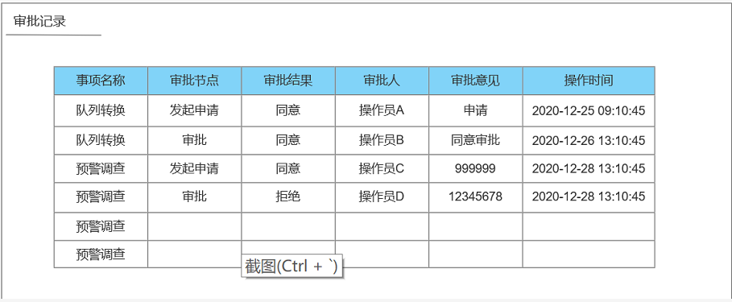

预警待降额队列修改额度流程-审批记录查询：
（1）显示参考现“待调查队列”中内容，增加流转流程包括转队列流转内容及发起止付或降额的审批流转记录。增加待查队列将流程流转节点前置，显示在明细项目中，并作为筛选条件，如网点贷后管理岗/网点负责人/分支行贷后管理岗/分支行风险部经理/分管行长；同时显示各流转节点提交人填写的调查描述与审批意见（现审批意见字段为“同意”或“拒绝”，字段名称改为“审批结果”，“备注”字段改为“审批意见”，并显示调查描述与各环节审批人录入的审批意见）

预警待降额队列降额流程-审批记录查询：
（1）显示参考现“待调查队列”中内容，增加流转流程包括转队列流转内容及发起止付或降额的审批流转记录。增加待查队列将流程流转节点前置，显示在明细项目中，并作为筛选条件，如网点贷后管理岗/网点负责人/分支行贷后管理岗/分支行风险部经理/分管行长；同时显示各流转节点提交人填写的调查描述与审批意见（现审批意见字段为“同意”或“拒绝”，字段名称改为“审批结果”，“备注”字段改为“审批意见”，并显示调查描述与各环节审批人录入的审批意见）

预警待降额队列止付流程-审批记录查询：
（1）显示参考现“待调查队列”中内容，增加流转流程包括转队列流转内容及发起止付或降额的审批流转记录。增加待查队列将流程流转节点前置，显示在明细项目中，并作为筛选条件，如网点贷后管理岗/网点负责人/分支行贷后管理岗/分支行风险部经理/分管行长；同时显示各流转节点提交人填写的调查描述与审批意见（现审批意见字段为“同意”或“拒绝”，字段名称改为“审批结果”，“备注”字段改为“审批意见”，并显示调查描述与各环节审批人录入的审批意见）。

预警待降额队列降额流程-单笔发起：
（1）添加预警队列降额流程单笔发起按钮；
（2）添加预警队列移降额流程单笔发起按钮菜单资源。

预警待降额队列降额流程-批量发起：
（1）添加预警队列降额流程批量发起按钮；
（2）添加预警队列移降额流程批量发起按钮菜单资源。

预警待降额队列止付流程-单笔发起：
（1）添加预警队列止付流程单笔发起按钮；
（2）添加预警队列止付流程单笔发起按钮菜单资源。
预警待降额队列止付流程-批量发起：
（1）添加预警队列止付流程批量发起按钮；
（2）添加预警队列止付流程批量发起按钮菜单资源。

预警待管控止付队列页面修改：
- 增加“审批记录”入口
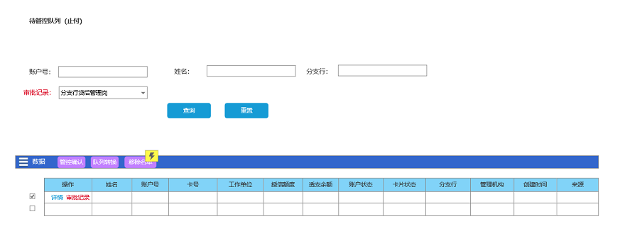
综合查询止付流程添加审批记录查看功能：
（1）在发起的任务处添加审批记录查看功能。

综合查询降额流程添加审批记录查看功能：
（1）在发起的任务处添加审批记录查看功能。

账户解止付流程添加审批记录查看功能：
（1）在发起的任务处添加审批记录查看功能。

账户解止付降额等级判断功能：
（1）授信额度5-10万，优质行业客户降额不低于10%，非优质行业客户降额不低于20%；授信额度10-30万（含），优质行业客户降额不低于30%，非优质行业客户降额不低于50%；授信额度30万以上，优质行业客户降额不低于40%，非优质行业客户降额不低于60%；如额度与原卡种等级不符，做降级换卡。

账户解止付降级换卡功能：
- 对需要换卡降级的加入换卡降级队列
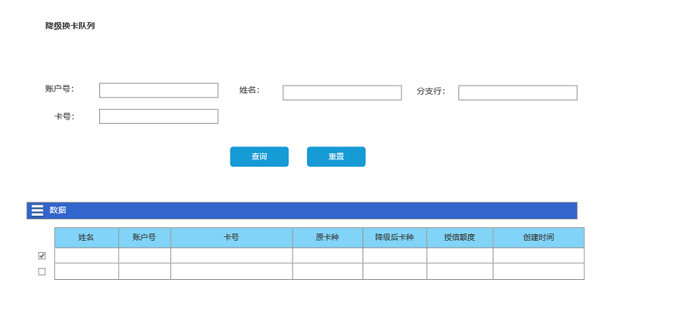
相关资料提交功能（账户解付解止付）：
（1）需提交调查报告
相关资料查询功能（账户解付解止付）：
（1）调阅征信、查看金融资产和贷款情况
决策结果查询功能（账户解付解止付）：
（1）解止付规则结果，需要与决策平台联调
优质行业字段添加（批量用）：
（1）是否优质行业有一个单独的字段标识，可以取字段(需要确认字段来源、字段显示，需确认表关联以及字段维度)
添卡种额度对应参数：
- 需要新增卡种额度对应表
- 需要添加卡种额度对应参数菜单
- 需要添加增删改查等功能
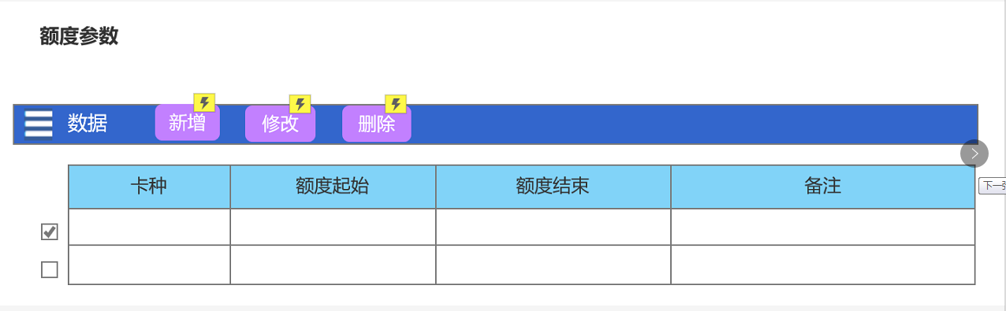
换卡降级队列：
（1）需要添加换卡降级表
（2）需要添加换卡降级相关菜单。
（3）需要添加相应查询等方法

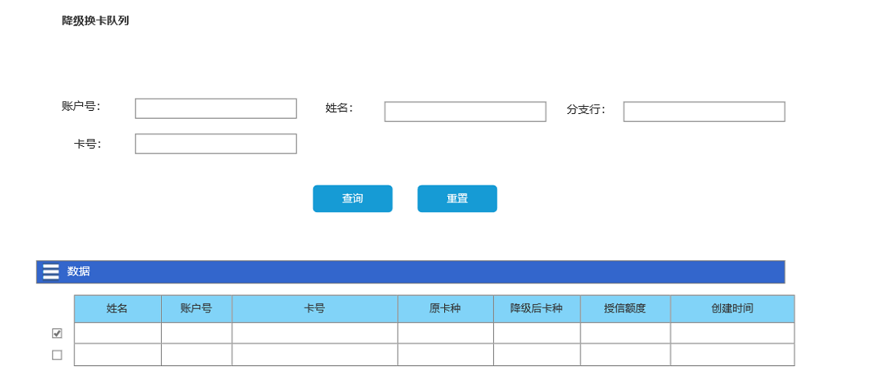

降额流程图
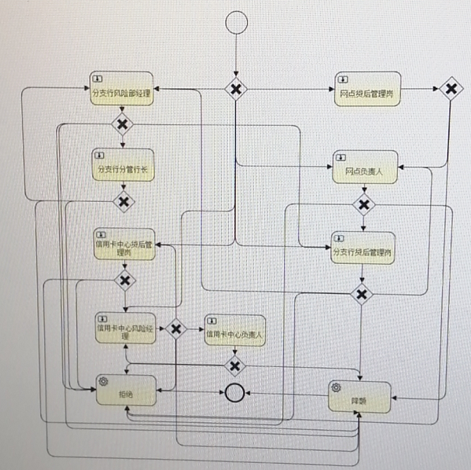
降额：自“综合查询队列”中发起降额，发起降额时，需输入“降至额度”值，该值不能大于当前授信额度，不能小于当前透支余额，否则报错，填写值精确到个位，无小数点，填写降额原因（必输），提交审批，按照“网点贷后管理岗/网点负责人/分支行贷后管理岗/分支行风险部经理/分支行分管行长/信用卡中心贷后管理岗/信用卡中心风险经理/信用卡中心负责人”审批后自动降额，降额成功的名单进入账户卡片状态日志。每级审批可输入审批意见，可做审批同意或退回，退回案件自动进入上一级审批，上一级审批可重新输入审批意见或调查意见提交。授信额度2万及以下的，一级审批；2-10万（含）的，二级审批；10万以上的，三级审批（分支行发起降额的，最高审批至分管行长，信用卡中心发起降额的，最高审批至信用卡中心风险部经理）。当审批人用户不正常（无相关岗位用户或用户非正常），则自动跳转下一级审批人

止付流程图
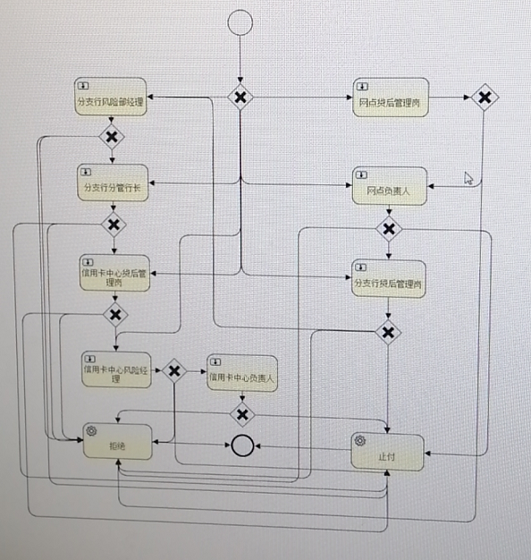
自“综合查询队列”中发起止付，按照“网点贷后管理岗/网点负责人/分支行贷后管理岗/分支行风险部经理/分支行分管行长/信用卡中心贷后管理岗/信用卡中心风险经理/信用卡中心负责人”审批后自动止付，止付成功的名单进入账户卡片状态日志。自发起人发起止付需输入止付原因（必输），每级审批可输入审批意见，可做审批同意或退回，退回案件自动结束。当审批人用户不正常（无相关岗位用户或用户非正常），则自动跳转下一级审批人

账户解止付流程图
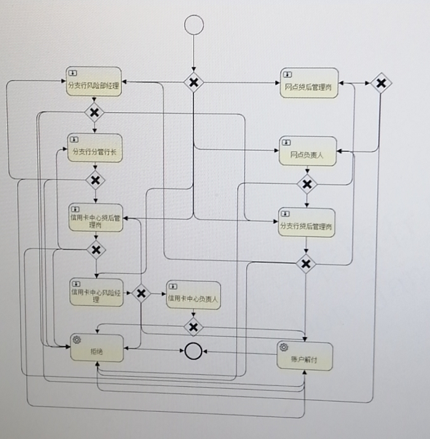

（降至额度5万内或按照降额比例解止付的做四级审批，最高审批至分支行分管行长；其他做五级审批，最高审批至信用卡中心风险管理部经理）：（需提交调查报告【语音转换文字】、调阅征信、查看金融资产和贷款情况、解止付规则结果）经网点贷后管理岗/网点负责人/分支行贷后管理岗/分支行风险部经理/分支行分管行长/信用卡中心贷后管理岗/信用卡中心风险经理/信用卡中心负责人审批完成即自动解付或降额解付。当审批人用户不正常（无相关岗位用户或用户非正常），则自动跳转下一级审批人。授信额度低于5万元（含），分支行审批解付；授信额度5-10万，优质行业客户降额不低于10%，非优质行业客户降额不低于20%；授信额度10-30万（含），优质行业客户降额不低于30%，非优质行业客户降额不低于50%；授信额度30万以上，优质行业客户降额不低于40%，非优质行业客户降额不低于60%；如额度与原卡种等级不符，做降级换卡

转队列流程图
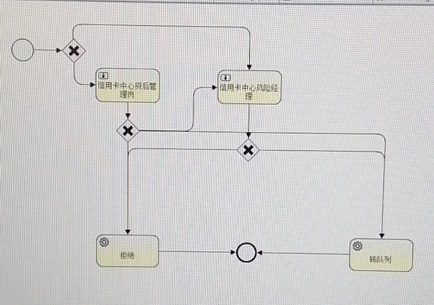
待调查、待止付与待降额队列中的客户转队列按照“信用卡中心贷后管理岗/信用卡中心风险经理”审批后自动转换队列，转队列需输入转队列原因，输入字符不少于5个。

修改额度流程图
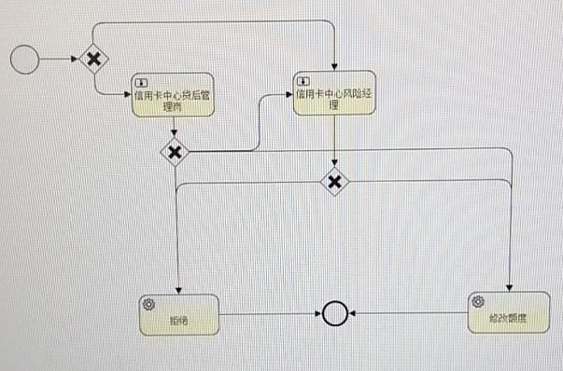
待降额队列中的客户修改降至额度按照“信用卡中心贷后管理岗/信用卡中心风险经理”审批后自动修改额度

年 月 日
经理或组长 |  |  | 联系电话
开发人员 |  |  | 联系电话

